Osmijeh!
Smatra se da je vidljiv s čak 90 metara udaljenosti (mogli bi isprobati ), a dan bez njega je propao, kaže Charlie Chaplin.
Učenici 6. i 7. razreda su sudjelovali u natječaju udruge Klikeraj na temu „Ovo mi je izmamilo osmijeh na lice“. Cilj natječaja bio je potaknuti djecu i mlade na kreativno stvaralaštvo, a zadatak jednostavan: fotografirati ono što te čini sretnim i radosnim.
Što je to izmamilo osmijeh na lice našim učenicima i zašto slijedi u nastavku…

IVA MERĆEP: Veoma volim fotografirati prirodu koju trebamo čuvati i ne zagađivati jer ćemo tako ljepše i zdravije živjeti. Za mene je priroda šarena umjetnost.
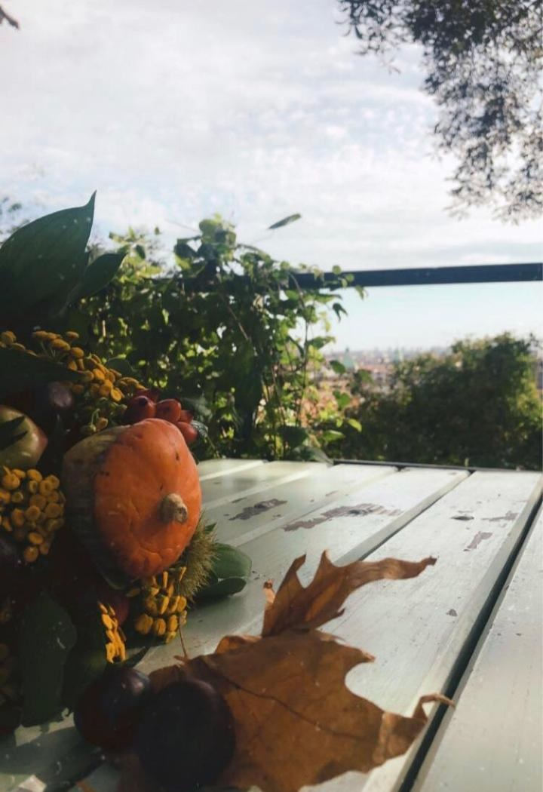
LARA DROPULIĆ: Ovo je leptir u vrtu moje bake. Kad sam ga vidjela osjetila sam radost u srcu, a ova fotografija će me uvijek podsjećati na to.
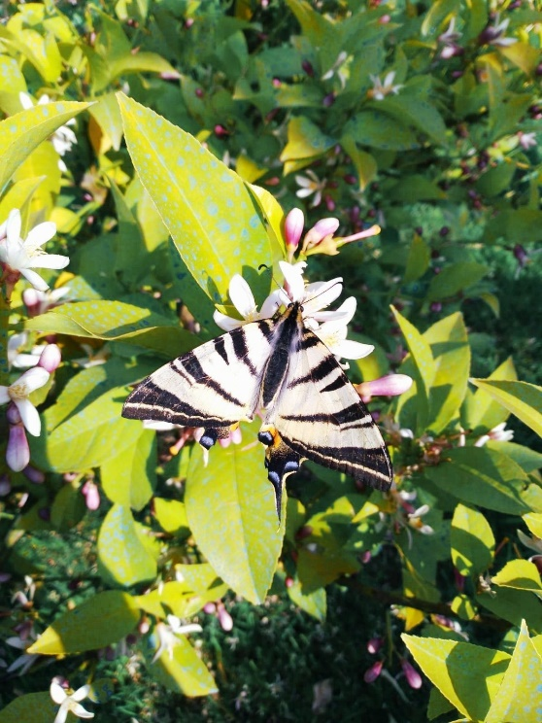

ANDREA KONTRI: Potaknula me ljubav prema mom kućnom ljubimcu koji je spremno prihvatio poziranje!
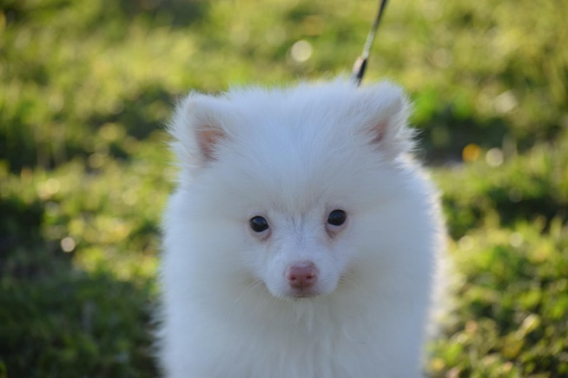

HELENA KALAJŽIĆ: Konji su dobroćudne i plemenite životinje i svaki trenutak proveden s ponijem Hugom ne ostaje samo na fotografiji već i u srcu.
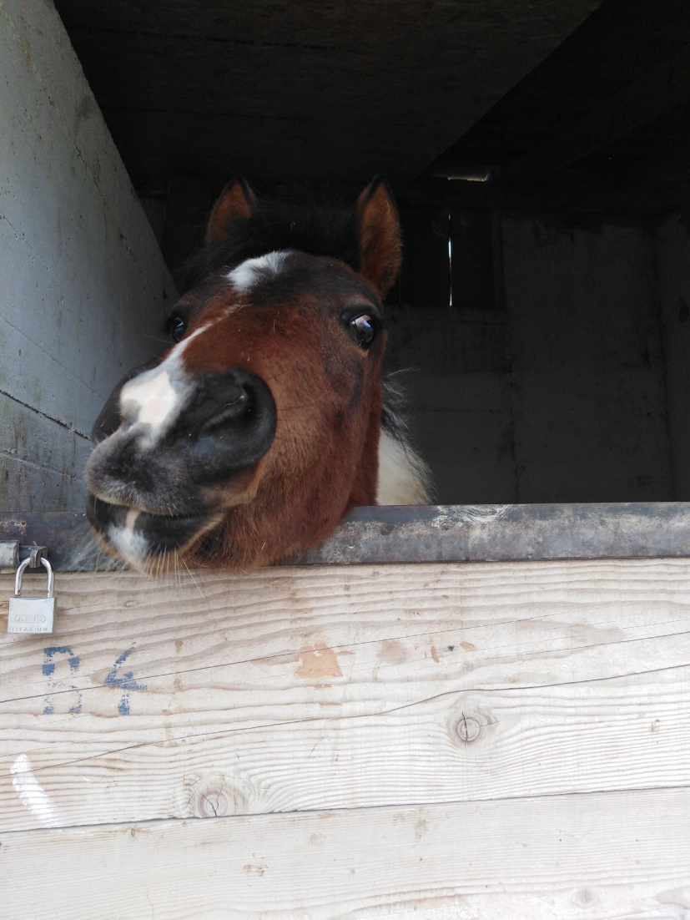

LORI POTH: Poruka koju želim prenijeti ovom fotografijom je da kada sunce zađe, dan završi i sve se naše pogreške brišu, sutra imamo novu priliku biti bolji nego dan prije.
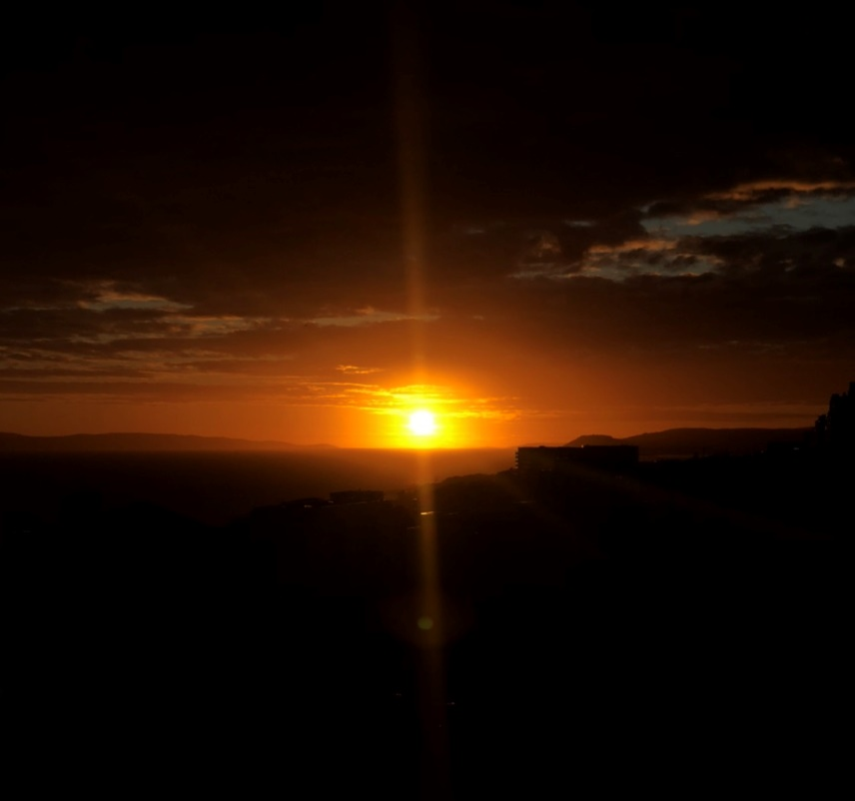

LARA DUMANIĆ:
„Jer je to moja sestra mala
Sve bi joj na svijetu dala
Kada se rodila
„Principessa“ je nadimak dobila.

Ona me svaki dan usrećuje
Svojim postojanjem
Marija joj je ime
I ne znamo jel se ponosi njime…“
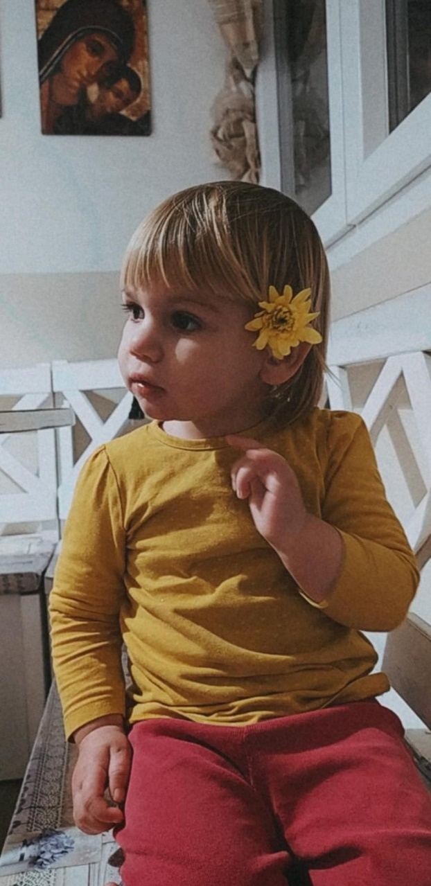
LANA BUZOV: Na fotografiji je Spooky! Ovom fotografijom želim prenijeti poruku da kućni ljubimci uljepšavaju dan i izmame osmijeh na lice!
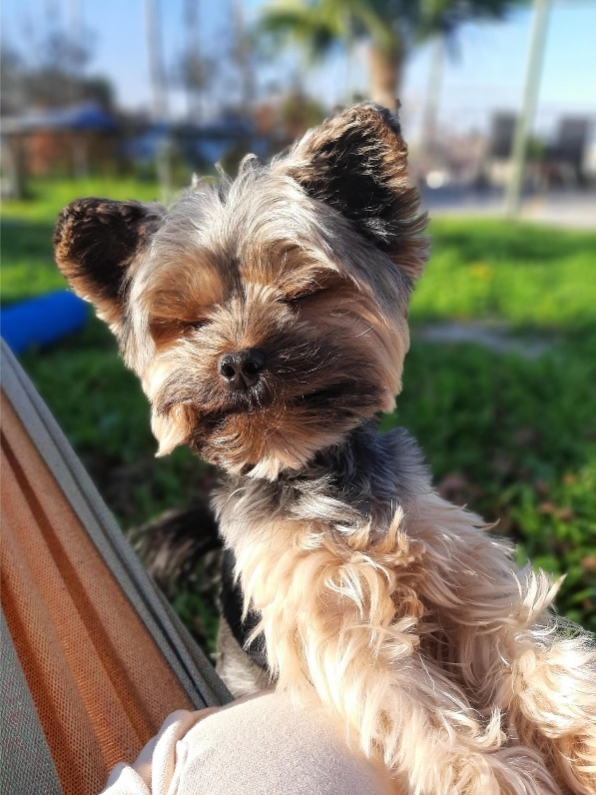

KATIA VIDOŠEVIĆ: Odabrala sam ovu fotografiju zato što Mjesec sa svojim mjenama prikazuje različita značenja i osjećaje.
